1.

Labratuvar çalışmasında ön çalışmamaızda da yapmış olduğumuz DC analiz kod çalışmamız ve bunun sonucunda ortaya çıkan grafikten ters kırılma voltajını -100V olarak bulduk.

**

.model D1N4148 D(IS=5.84n N=1.94 RS=0.7017 XTI=3 EG=1.11 CJO=0.95p M=0.55 VJ=0.75 FC=0.5 BV=100 IBV=100u RS=0.5664 TT=11.07)

VIN 1 0 DC 5

D1 1 2 D1N4148

R1 2 0 10k

.control

dc VIN -300 200 0.1

plot -VIN#branch vs V(1)-V(2)

.endc

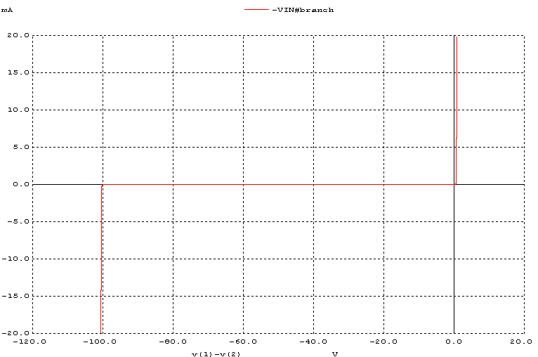

2.

Tablo 1 de gösterilen D1N4148 diyot modellemesinde ters kırılma voltajı BV parametresiyle ile verilmiştir.100 olarak tanımlanmıştır bu durumda –100 Volt dur.Bu parametreyi 50 V yaparak deneyi tekrar edersek çıkan yeni grafik şu şekildedir:

**

.model D1N4148 D(IS=5.84n N=1.94 RS=0.7017 XTI=3 EG=1.11 CJO=0.95p M=0.55 VJ=0.75 FC=0.5 BV=50 IBV=100u RS=0.5664 TT=11.07)

VIN 1 0 DC 5

D1 1 2 D1N4148

R1 2 0 10k

.control

dc VIN -300 200 0.1

plot -VIN#branch vs V(1)-V(2)

.endc

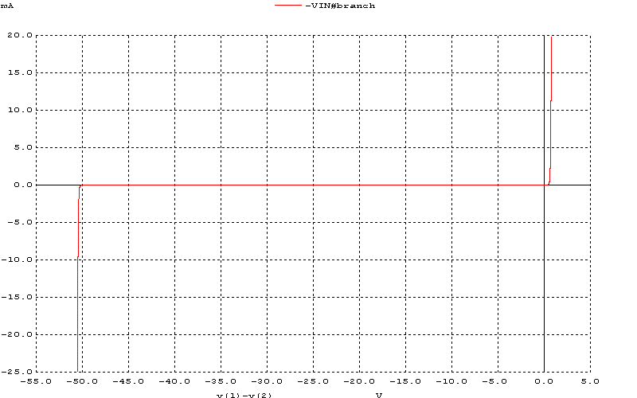

Görüldüğü gibi reverse voltaj -50 V çıkmıştır.Diyot modellemede tanımlanan yük depolama parametreleri(TT,CJO,VJ,M) diyodun dinamik karakteristiğini bize gösterirken.Statik karakteristiğe geldiğimizde de ters krılma voltajını gösteren (BV,IBV) parametrelerinin DC analizi elde etmemizde bize yardımcı olduğunu gördük.

3.

Bu kısımda da 0V ile 5V arasında kare pulse verecek şekilde devremizi analiz etdiğimizde diyotun ters toparlanma süresi olan(reverse recovery time)ı elde ettik.

**

.model D1N4148 D(IS=5.84n N=1.94 RS=.7017 XTI=3 EG=1.11 CJO=.95p

+ M=.55 VJ=.75 FC=.5 BV=100 IBV=100u TT=11.07n)

VIN 1 0 PULSE(0 5 0NS 2NS 2NS 0.5ms (1ms-20ns-10ns değerlerini sırasıyla koydum))

D1 1 2 D1N4148

R1 2 0 (1k-10K değerlerini sırasıyla koydum)

.control

tran 100ns 10ms

plot V(2)

.endc

|  |  |  |
| --- | --- | --- |
|  | R1=10 K | R2=1K |
| Frekans | trr | trr |
| 1 KHz | 80 ns | 40 ns |
| 50 KHz | 70 ns | 30 ns |
| 100 KHz | 68 ns | 27 ns |

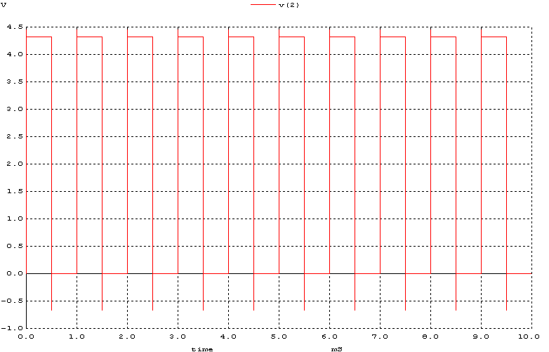1KHz-1KΩ

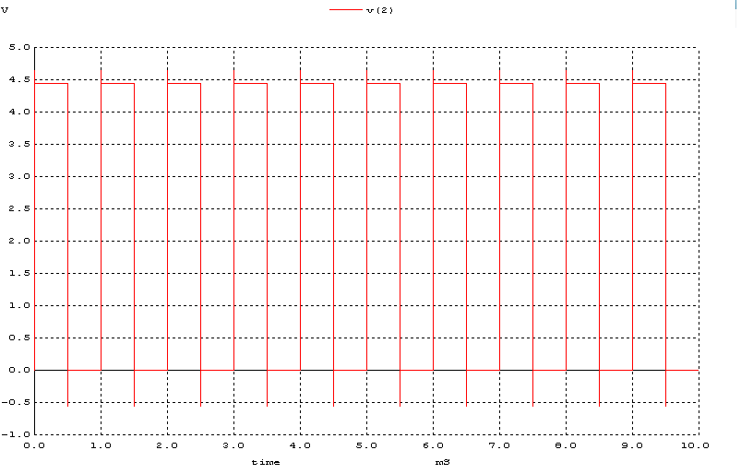1KHz-10KΩ

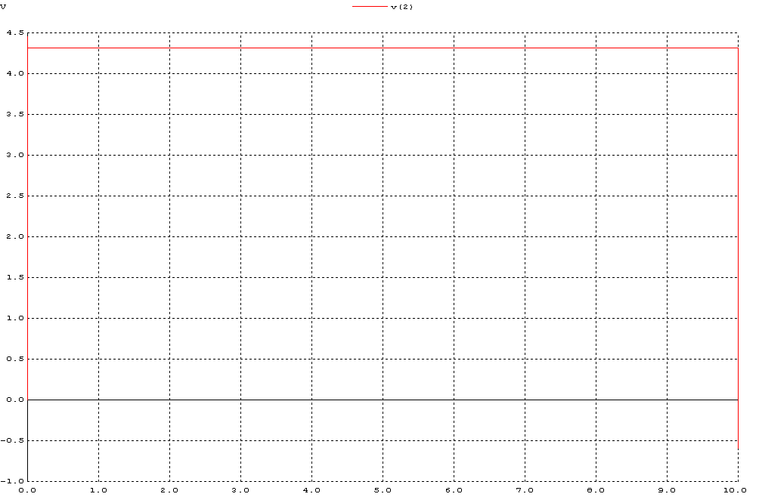

50KHz-1KΩ

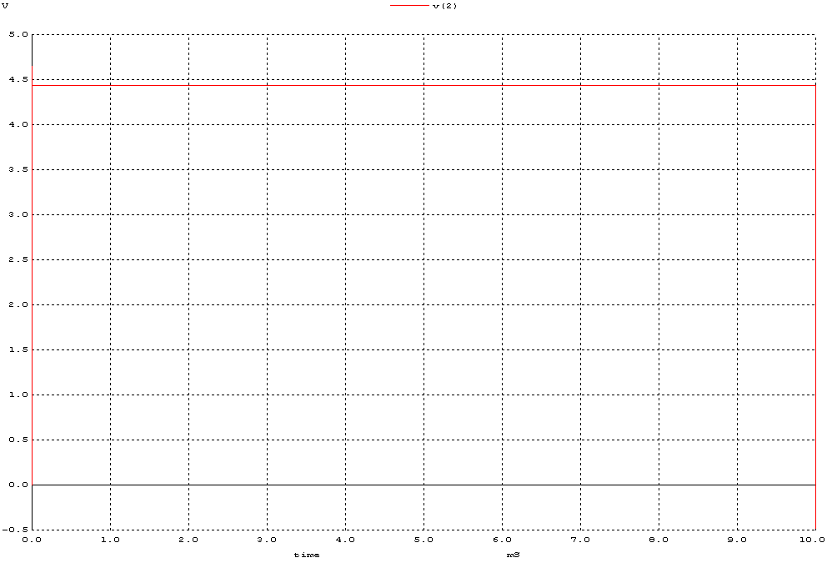

50KHz-10KΩ

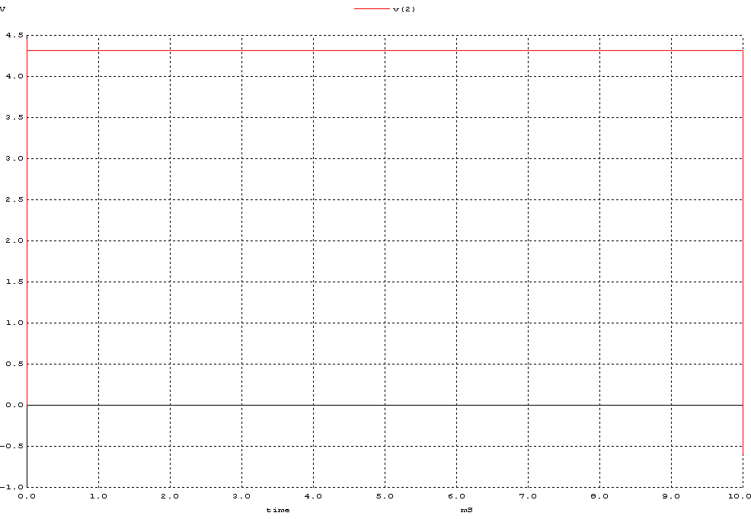

100KHz-1KΩ

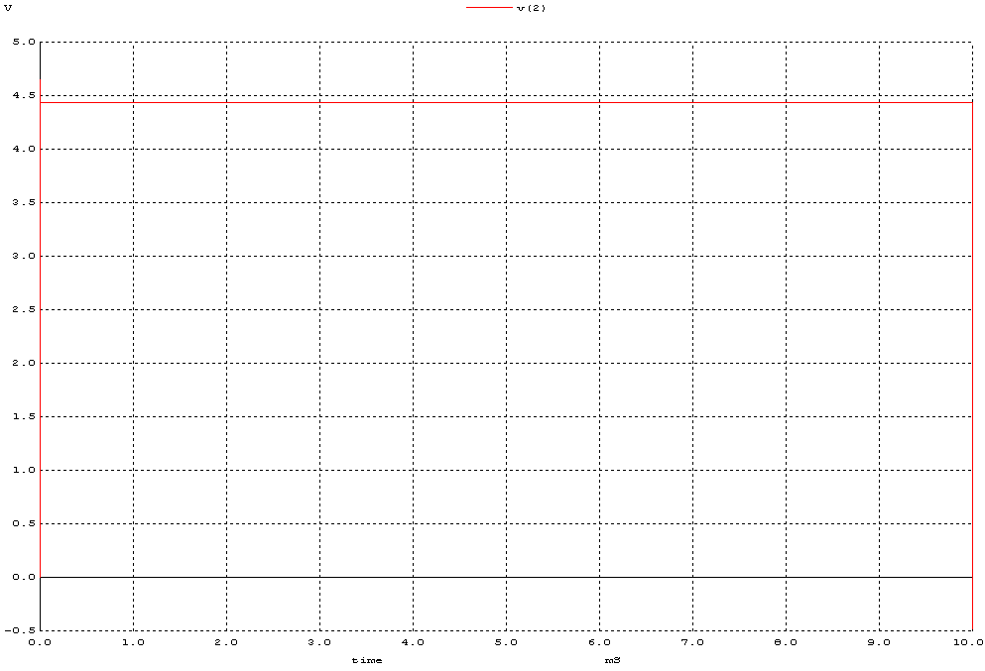

100KHz-10KΩ

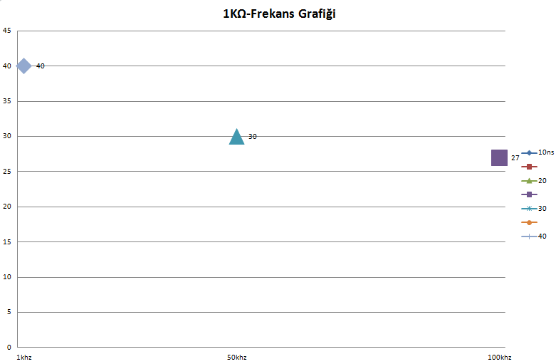

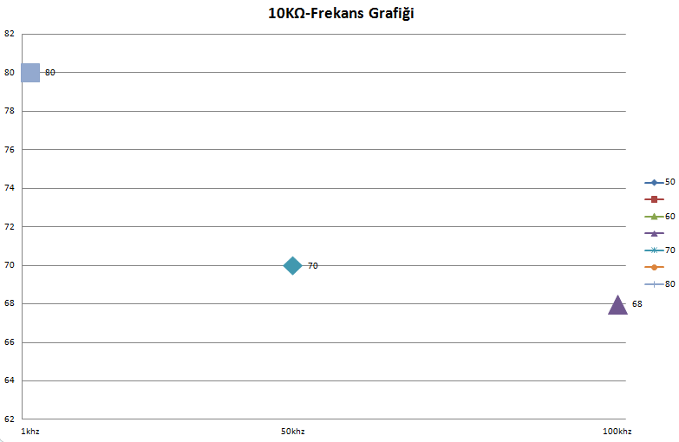

R1 direncinin geri toparlama süresi dediğimiz reverse recovery time a olan etkisi,R1 degerleri küçüldükçe trr değerleride azalmaktadır. Frekans azaldıkça zamanın bir fonksiyonu olan trr değeride azalmaktadır.Yani yüksek frekanslarda ve düşük dirençlerde geri toparlama süresi de düşüyor.

Veri kitabı ile karşılaştırdığımızda birbirine çok yakın değerler bulduk. Deneyde çıkan farklılıklar ise ölçümlerin büyültülerek göz kararı ile trr değerlerinin ölçülmesidir.

4.

Girişe – 10 V ile 10 V arasında değişen bir kare dalga uyguladığımızda:

.model D1N4148 D(IS=5.84n N=1.94 RS=.7017 XTI=3 EG=1.11 CJO=.95p

+ M=.55 VJ=.75 FC=.5 BV=100 IBV=100u TT=11.07n)

VIN 1 0 PULSE(-10 10 0NS 0NS 0NS 50us 100us)

VDC 3 0 DC 5

R1 1 2 1K

D2 2 3 D1N4148

D1 0 2 D1N4148

CL 2 0 10nf

.control

tran 10ns 500us

plot v(1) V(2)

.endc

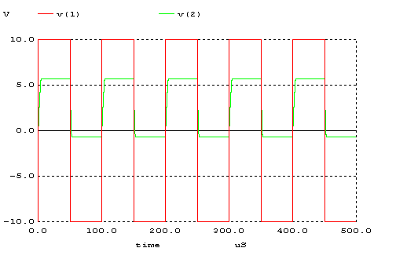

Elde ettik. Çıkan AC analiz sonucumuzu incelediğimiz de kare dalga + 10 V iken D2 diyotu açılır, D1 diyotu kapanır ve çıkışta Vdd= 5V ile diyodun üzerinde oluşan 0.7 V un toplamı olan +5.7V yansır. – 10 V iken sadece D1 diyotu çalışır ve üzerinde oluşan 0.7 V çıkışa -0.7 V olarak yansırken D2 diyotu çalışmaz.

Schottky diyot kullanmamız durumunda ise AC analiz sonucu şöyledir:

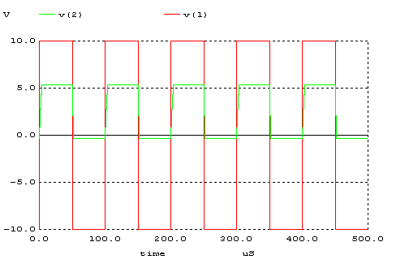

Schottky diyotlarında normal diyotlar gibi p katkılı kısım bulunmaz. Onun yerine artı uç olarak metal vardır.Eksi kutubu ise çok fazla katkılanmış n-tipi bölgesinden oluşur.Diğer diyotlardan farklı olarak forward biasing voltage çok düşüktür.Bu sayede çok hızlı dynamic switch yapabilirler.

Schottky diyotlarını kullanılarak yapılan AC analiz sonucunu incelediğimizde ise -10V kare dalga sonucu çıkışta D1 diyotu üzerinde oluşan gerilimin bir önceki grafiğe göre daha düşük olduğunu görmekteyiz.Benzer şekilde+10V giriş için çıkışın 5.7V’tan bir miktar daha düşük olduğu görülmektedir